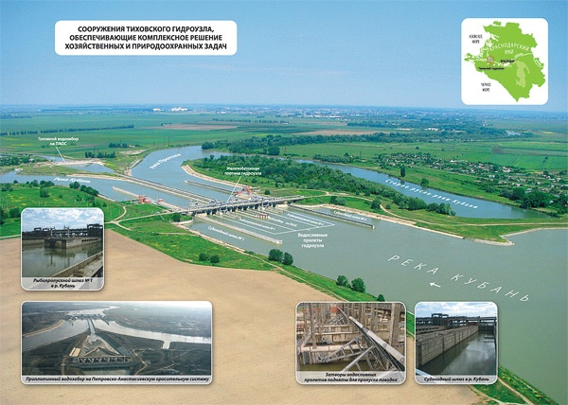
Эксплуатация ГТС
Филиал «Кубаньводстрой» ФГБУ «Управление Кубаньмелиоводхоз провел изыскательские работы, направленные на изучение состояния Тиховского гидроузла. В результате мониторинга и оценки заиления и образования наносов в верхнем бьефе Тиховского гидроузла на реке Кубань, за период эксплуатации с 2005 по 2020 годы, получена аналитическая записка с графическими материалами, указавшая на крайне негативное влияние донного грунта отложившегося, за указанный период, на эксплуатационные характеристики гидроузла. Получены выводы, связанные с дальнейшей эксплуатацией ГТС, а именно - с целью повышения безопасности и надёжности ГТС указано на необходимость в кратчайшие сроки удалить отложившийся донный грунт, объёмом 120,7 тысяч кубических метров, в верхнем бьефе Тиховского гидроузла, за пределы подводящего русла.
В целях повышения безопасности и надёжности ГТС, а также исключения наступления возможных негативных последствий, Филиал «Кубаньводстрой» ФГБУ «Управление Кубаньмелиоводхоз, ведёт подготовку мероприятий, направленных на удаление отложившегося донного грунта верхнем бьефе Тиховского гидроузла на реке Кубань.
В соответствии с Постановлением Правительства РФ от 24 сентября 2020 г. N 1542 “Об утверждении Правил использования донного грунта, извлеченного при создании и содержании внутренних водных путей Российской Федерации, а также при строительстве, реконструкции, эксплуатации инфраструктуры внутренних водных путей и гидротехнических сооружений”, утверждающим Правила использования донного грунта, извлеченного при создании и содержании внутренних водных путей Российской Федерации, а также при строительстве, реконструкции, эксплуатации инфраструктуры внутренних водных путей и гидротехнических сооружений, Филиал «Кубаньводстрой» ФГБУ «Управление Кубаньмелиоводхоз, в целях возмещения бюджетных затрат, связанных с эксплуатацией инфраструктуры гидротехнического сооружения Тиховский гидроузел, сообщает о намерении дальнейшей реализации удаленного донного грунта. Планируемый срок начала дноуглубительных работ 01.09.2021. В соответствии с расчётом, затраты на извлечение 1 м3 донного грунта, понесённые Филиалом «Кубаньводстрой» при помощи специализированного судна в 2021 году, составят 186,92 рубля с учётом НДС.
В соответствии с Постановлением Правительства РФ от 24 сентября 2020 г. N 1542 - лица, желающие приобрести донный грунт, направляют на рассмотрение в Филиал «Кубаньводстрой» ФГБУ «Управление Кубаньмелиоводхоз заявление о намерении заключить договор поставки донного грунта не позднее чем за 45 дней до даты начала дноуглубительных работ.
В филиал «Кубаньводстрой» «Управления «Кубаньмелиоводхоз», 14.07.2021 поступило Заявление от ООО «АРС-ГРУПП» ИНН 2308191922, о намерении заключить договор поставки донного грунта, в количестве 120000 м³. Заявление находится в стадии рассмотрения.

Адрес: Абинский район, ст. Федоровская,ул. Набережная 1, 353316

Контактная информация: заместитель директора филиала «Кубаньводстрой» ФГБУ «Управление «Кубаньмелиоводхоз» Величко В.А. (тел. 8 (909) 44-88-888)

